**实验报告4**

第四次上机实验感想：

第四次上机实验，首先要了解三种不同的对象传递方式，掌握静态成员的概念和使用，用静态数据成员计算由同一类建立的对象的数量，并创建TStudent类。这次实验对于类的理解要求较高，要利用三种函数完成学生姓名的初始化、班费的花销计算和班费余额显示，初始值一开始定义错误，姓名的初始化也出现错误，但后来进行了更正，最后完成了这次实验。

程序过程和运行结果：

#include "iostream.h"  
#include <string.h>  
class TStudent  
{  
private:  
    char m_Name[6];  
    static float m_ClassMoney;  
    //m_ClassMoney为静态成员变量，保存班费  
public:  
    void InitStudent(char *);  
    void ExpendMoney(float);   
    static void ShowMoney(); //静态成员函数  
};  
float TStudent::m_ClassMoney=1000; //静态成员变量的初始化  
void TStudent::InitStudent(char name[])  
{  
    strcpy(m_Name,name);  
}  
void TStudent::ExpendMoney(float money)  
{  
    m_ClassMoney-=money; //班费为原先的减去花费的  
    cout<<m_Name<<"花费班费"<<m_ClassMoney<<endl;  
}   
void TStudent::ShowMoney()   
{   
    cout<<"班费还剩余"<< m_ClassMoney<<endl;   
}

void main()  
{  
    TStudent stu[3];//定义三个学生  
    stu[0].InitStudent("A");  
    stu[1].InitStudent("B");  
    stu[2].InitStudent("C");  
    stu[0].ExpendMoney(50);  
    TStudent::ShowMoney();  
     stu[1].ExpendMoney(98.5);  
    TStudent::ShowMoney();  
    stu[2].ExpendMoney(500.53);  
    TStudent::ShowMoney();  
}

#include "iostream.h"  
#include <string.h>  
class TStudent  
{  
private:  
    char m_Name[6];  
    static float m_ClassMoney;  
    //m_ClassMoney为静态成员变量，保存班费  
public:  
    void InitStudent(char *);  
    void ExpendMoney(float);   
    static void ShowMoney(); //静态成员函数  
};  
float TStudent::m_ClassMoney=1000; //静态成员变量的初始化  
void TStudent::InitStudent(char name[])  
{  
    strcpy(m_Name,name);  
}  
void TStudent::ExpendMoney(float money)  
{  
    m_ClassMoney-=money; //班费为原先的减去花费的  
    cout<<m_Name<<"花费班费"<<m_ClassMoney<<endl;  
}   
void TStudent::ShowMoney()   
{   
    cout<<"班费还剩余"<< m_ClassMoney<<endl;   
}

void main()  
{  
    TStudent stu[3];//定义三个学生  
    stu[0].InitStudent("A");  
    stu[1].InitStudent("B");  
    stu[2].InitStudent("C");  
    stu[0].ExpendMoney(50);  
    TStudent::ShowMoney();  
     stu[1].ExpendMoney(98.5);  
    TStudent::ShowMoney();  
    stu[2].ExpendMoney(500.53);  
    TStudent::ShowMoney();  
}

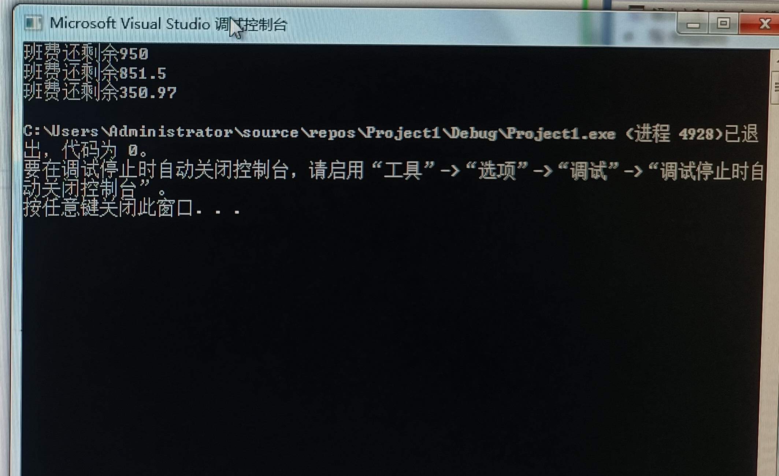、

Copyright ©2021-2099 RuyueYang. All rights reserved